XU1987 Scheda creata il 17 settembre 2026
Descrizione storico-bibliografica
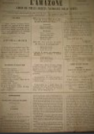
*Giornale della Società nazionale delle corse. – N. 1 (31 gennaio 1855)-anno 3, n. 1/3 (gennaio-marzo 1857). - Torino : Tip. Eredi Botta, 1855-1857. – 3 volumi in 4°. ((Mensile
L'*Amazone : giornale della Società nazionale delle corse. – Anno 3, n. 4 (30 aprile 1857)-anno 5, n. 12 (dicembre 1859). - 2 volumi ; 42 cm. ((Mensile. - Segretario gerente: C. Rustico; estensore L. Giribaldi
Autore: Società nazionale delle corse di Torino
Soggetto: Corse di cavalli - Italia - 1855-1859 - Periodici ; Ippica – Italia – 1855-1859 - Periodici

La *luna : pasticcio ebdomadario con caricature. – N. 1 (3 dicembre 1856)-22 gennaio 1858. - Torino : Tip. economica dir. da Barera, 1856-1858. – 3 volumi
Soggetto: Satira – 1856-1858

L’*Italia conservatrice : giornale politico, letterario e scientifico. – N. 1 (6 ottobre 1857)-19 gennaio 1858. - Torino : Tip. economica dir. da Barera, 1857-1858. – 1 volume. ((Diretto da Giorgio Briano
Autore: Briano, Giorgio

Il *libero elettore : giornale del Comitato di opposizione liberale. - N. 1 (21 ottobre 1857)-14 novembre 1857. - Torino : Tip. Nazionale di G. Biancardi. – 1 volume ; 31 cm. ((Periodicità sconosciuta. - TO00187761
Autore: Comitato di opposizione liberale

L’*olivo di pace : giornale religioso, politico, letterario. – 5 gennaio 1858-11 maggio 1858. - Torino : Tip. economica dir. da Barera, 1858. – 1 volume. ((Fondato dall’abate Vachetta
Autore: Vachetta, Michelangelo <abate>

*Gianduja e il Caporal Fabiola : giornale di tutto e per tutti. – 16 maggio 1858-19 giugno 1858. - Torino : Tip. Cerutti, De Rossi e Dusso, 1858. – 1 volume
Soggetto: Satira – Torino - 1858

L'*écho de la presse étrangère : journal des gens d'affaires, quotidien. – Année 1, n. 1 (21 juin 1859)- . - Turin : Impr. Heritiers Botta, 1859. - 1 volume ; 37 cm. ((Quotidiano. - Poi: Impr. Sarde. - LO10758334

Il *bene pubblico : giornale politico, economico e letterario. – 12 febbraio 1860-6 marzo 1860. - Torino : Tip. dei compositori tipografi, 1860. – 1 volume. ((Settimanale diretto da Eugenio Bianchi
Fondatore: Bianchi, Eugenio <1835-1876>

Il *corriere medicale delle famiglie : giornale di medicina e del progresso. – 16 luglio 1860-1 dicembre 1860. - Torino : Tip. Arnaldi, 1860. - 1 volume
Soggetto: Medicina – 1862

Soggetto: Giornali – Torino – 1855-1860

Informazioni storico-bibliografiche
Nel 1855, sempre a Torino, nacque il primo periodico italiano ippico, “Giornale della Società Nazionale delle Corse” e nel 1856 fu istituito il “Premio del Re” per cavalli indigeni. Nel 1860 la Società Torinese lanciò il Derby, la sfida delle sfide tra cavalli, il cui nome fu depositato dalla stessa società. Il primo Derby si disputò a Torino, all’ippodromo di San Secondo e Silvio fu il vincitore, un cavallo purosangue nato nelle scuderie del conte Alessandro di Guarente. https://www.unire.it/index.php/ita/News-Assi/storia-dell-ippica-italiana.

Note e riferimenti bibliografici
- Elenco provvisorio cronologico dei giornali di Torino : 1645-1883 / [a cura di Antonio Manno]. - Torino : G.B. Paravia e C., 1883. - 78 p. ; 27 cm. - Il nome del curatore nella pref. - Estratto da: Bibliografia storica degli Stati della monarchia di Savoia, vol. 1., parte 2., pag. 233 e segg.
- https://www.maremagnum.com/it/libri/giornale-della-societa-nazionale-delle-corse---l-amazone-giornale-della-societa-nazionale-delle-corse/166822812/.
- Huth, Works on Horses and equitation, p. 215.
- https://www.treccani.it/enciclopedia/giorgio-briano_(Dizionario-Biografico)/.

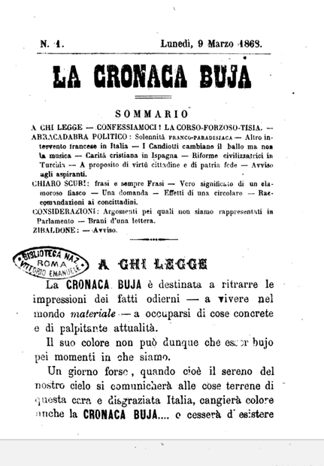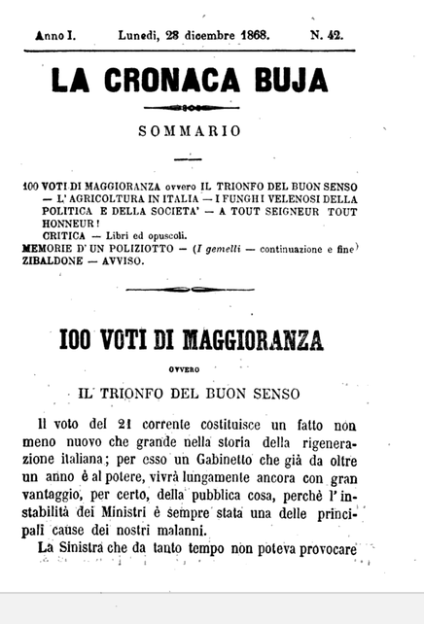
La *cronaca buja : rassegna settimanale di quanto sa d'oscuro nel campo politico, municipale, artistico e letterario. - Anno 1, n. 1 (9 marzo 1868)-anno 2 (1869). - Milano : Tip. Lombardi, 1868-1869. – 2 volumi ; 19 cm. ((Settimanale. – Direttore e gerente: Edoardo Mendel. - Poi: Tipografia Guglielmini. - Il formato varia. - TO00198959; IEI0105748
Autore: Mendel, Edoardo
Copia digitale: 1868
La *rivista gialla : cronaca buja settimanale. - Anno 1, n. 1 (5 gennaio 1873)- . - Torino : Tip. G. Borgarelli, 1873. – 1 volume. - CFI0718979
Soggetto: Fatti di cronaca – 1868-1873
Informazioni storico-bibliografiche
La *cronaca buja. Il giornale nacque in seno agli ambienti conservatori e moderati lombardi (vicini al quotidiano milanese La Perseveranza) con il preciso obiettivo di contrastare l'influenza e le "intemperanze" della celebre rivista La Cronaca Grigia, fondata e diretta dal letterato scapigliato Cletto Arrighi.
Note e riferimenti bibliografici
- Rezipe i rimm del Porta : la letteratura in dialetto milanese dal Rajberti al Tessa e oltre / a cura di Luca Danzi e Felice Milani. - Milano : Biblioteca nazionale Braidense : Metamorfosi, 2010. - XVI, 288 p., [16] c. di tav. : ill. ; 22 cm. - (Bibliografia delle opere a stampa della letteratura in dialetto milanese). - Edito in occasione di una mostra tenuta a Milano nel 2010. - [ISBN] 8895630212, (errato). - [ISBN] 978-88-95630-21-2 Metamorfosi.
- Elenco provvisorio cronologico dei giornali di Torino : 1645-1883 / [a cura di Antonio Manno]. - Torino : G.B. Paravia e C., 1883. - 78 p. ; 27 cm. - Il nome del curatore nella pref. - Estratto da: Bibliografia storica degli Stati della monarchia di Savoia, vol. 1., parte 2., pag. 233 e segg.

